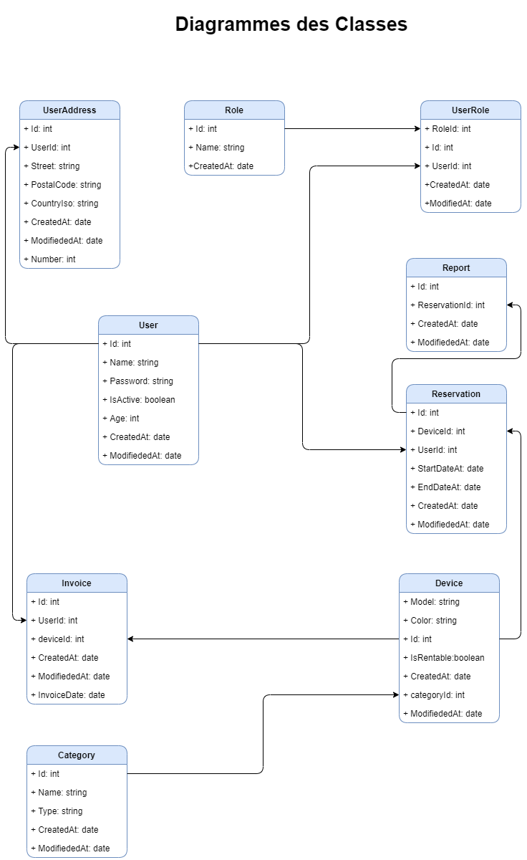

**Système pour la location (voiture, etc.)**

|  |  |
| --- | --- |
| Module 1 | **LOGIN (**Se connecter**)**  Ce module concerne les acteurs suivants :   * USER : utilisateur ordinaire * EMPLOYEE : utilisateur avec droit d’administrateur |
| Module 2 | **REGISTRATION (**S’enregistrer**)**  Ce module concerne l’acteur suivant :   * USER : utilisateur anonyme |
| Module 3 | **SEARCH (**rechercher un produit**)**  Ce module concerne les acteurs suivants :   * USER : utilisateur anonyme & ordinaire * EMPLOYEE : utilisateur avec droit d’administrateur |
| Module 4 | **SELECTION (**Sélectionner un produit disponible**)**  Ce module concerne les acteurs suivants :   * USER : utilisateur anonyme & ordinaire * EMPLOYEE : utilisateur avec droit d’administrateur |
| Module 5 | **RESERVATION (**Réserver un produit**)**  Ce module concerne les acteurs suivants :   * USER : utilisateur ordinaire * EMPLOYEE : utilisateur avec droit d’administrateur |
| Module 6 | **MAINTAIN INFORMATION (**Gérer les détails sur le produit**)**  Ce module concerne l’acteur suivant :   * EMPLOYEE : utilisateur avec droit d’administrateur |
| Module 7 | **RENTAL REPPORT (**Rapport sur les réservations**)**  Ce module concerne l’acteur suivant :   * EMPLOYEE : utilisateur avec droit d’administrateur |
| Module 8 | **BILL / INVOICE (**Facturation**)**  Ce module concerne l’acteur suivant :   * EMPLOYEE : utilisateur avec droit d’administrateur |

**Détails fonctionnels**

|  |  |
| --- | --- |
| LOGIN |  |
| REGISTRATION | 1. L’utilisateur anonyme saisie l’e-mail, mot de passe et les autres données 2. Vérifier les données saisies pour la création de nouvel utilisateur 3. Si les données ne sont pas valides, signaler les fautes 4. Si les données sont valides, créer le nouvel utilisateur dans la base des données 5. Authentifier le nouvel l’utilisateur 6. Rediriger l’utilisateur vers la page d’accueil |
| SEARCH | 1. L’utilisateur consulte la page de recherche 2. L’utilisateur saisie les paramètres de recherche (nom, catégorie, etc.) 3. Si les paramètres sont remplis, effectuer la recherche sur base de ces paramètres 4. Si les paramètres sont vides, effectuer la recherche par défaut |
| SELECTION | 1. L’utilisateur clique sur le nom d’un des produits présentés sur la page 2. Une « fancy box (modal popup) » s’affiche sur l’écran avec le détail du produit 3. Si l’utilisateur clique sur le bouton « Sélectionner ce produit » : 4. La « fancy box » se referme 5. L’utilisateur est redirigé vers la page de réservation 6. Si l’utilisateur clique sur le bouton « Annuler » : 7. La « fancy box » se referme 8. L’option « réservation » est désactivée |
| RESERVATION | 1. L’utilisateur voit le produit sélectionné, s’afficher sur la page 2. Si le produit est déjà réservé : 3. Afficher la période de réservation 4. Présenter le bouton « calendrier » pour la possibilité d’une autre réservation 5. Si le produit n’est pas encore réservé : 6. Présenter le bouton « calendrier » pour la possibilité d’une autre réservation 7. Compléter le formulaire de réservation 8. Confirmer la réservation 9. Un e-mail avec le détail de cette réservation est envoyé au client |
| MAINTAIN INFORMATION | 1. L’utilisateur consulte la liste de tous les produits disponibles ou non 2. L’utilisateur peut cliquer sur le nom d’un des produits présentés sur la page 3. Une « fancy box » s’affiche sur l’écran avec le détail du produit 4. L’utilisateur clique sur le bouton « Fermer » pour la refermer 5. a. Si l’utilisateur clique sur la case liée au produit disponible (au client),   le produit devient indisponible au client b. Si l’utilisateur clique sur la case liée au produit indisponible (au client),  Le produit devient disponible au client   1. L’utilisateur peut cliquer sur le bouton « Supprimer » lié au produit : 2. Si ce produit est concerné par une réservation active ou future :   a.1. La suppression est refusée  a.2. Un message d’avertissement est affiché à l’écran   1. Si ce produit n’est pas concerné par une réservation active ou future :   b.1. La suppression est exécutée  b.2. Un message est affiché confirmant cette action   1. L’utilisateur peut cliquer sur le bouton « Nouveau produit » 2. L’utilisateur rempli le formulaire relatif au nouveau produit 3. L’utilisateur clique sur le bouton « Créer » 4. Le nouveau produit est affiché dans la liste des produits |
| RENTAL REPPORT | 1. L’utilisateur consulte la liste de toutes les réservations effectuées 2. L’utilisateur sélection un créneau horaire ou une période de temps 3. Les réservations relatives au créneau horaire sélectionné sont affichées   a. s’il y a des réservations, le bouton « Générer le rapport » est activé  b. s’il n’y a pas des réservations, le bouton « Générer le rapport » est désactivé   1. L’utilisateur sélectionne le format voulu pour le rapport 2. L’utilisateur clique sur le bouton « Générer le rapport » 3. Le rapport est généré au format sélectionné |
| BILL / INVOICE | 1. L’utilisateur consulte la liste de toutes les réservations effectuées   a. Si la facturation a déjà été créée, l’icône « ok » apparait sur la réservation  b. Si la facturation n’a pas encore été créée, l’icône « pas ok » apparait sur la   réservation   1. L’utilisateur clique sur une réservation 2. Une « fancy box » s’affiche sur l’écran avec le détail de la réservation 3. L’utilisateur sélectionne le format voulu pour la facture 4. L’utilisateur clique sur le bouton « Créer »   a. si la facture existe déjà, elle est mise à jour avec les données actuelles  b. si la facture n’existe pas encore, elle est créée |

**DIAGRAMMES D’ACTIVITES**

Dans cette section ,il sera question de lister l’ensemble des principales fonctionnalités de l’applications et en établir les diagrammes d’activités en fonction des cas d’utilisations y afférents . Nous allons traiter ,sous-forme des modules, les fonctionnalités suivantes  :

* LOGIN
* SIGNUP
* SEARCH
* SELECTION
* RESERVATION
* MAINTAIN INFORMATION
* RENTAL REPORT
* INVOICE

MODULE 1

|  |  |  |
| --- | --- | --- |
| **LOGIN** | ACTEURS | ***Se connecter***   * User :utilisateur ordinaire * EMPLOYEE :utilisateur avec droit d’administrateur |
| DETAILS FONCTIONNELS | 1. L’utilisateur anonyme saisie l’e-mail, mot de passe et les autres données 2. Vérifier les données saisies pour la création de nouvel utilisateur 3. Si les données ne sont pas valides, signaler les fautes 4. Si les données sont valides, créer le nouvel utilisateur dans la base des données 5. Authentifier le nouvel l’utilisateur 6. Rediriger l’utilisateur vers la page d’accueil |

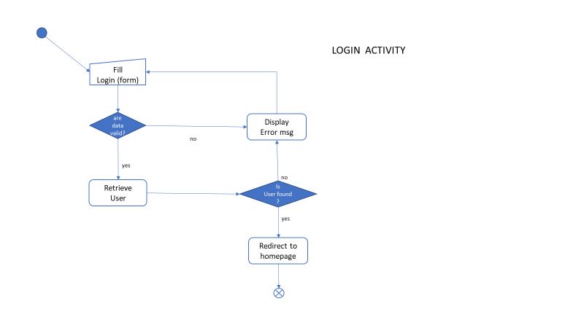

MODULE 2

|  |  |  |
| --- | --- | --- |
| **SIGNUP** | ACTEURS | ***S’enregistrer***  -User :utilisateur anonyme |
| DETAILS FONCTIONNELS | 1. L’utilisateur anonyme saisie l’e-mail, mot de passe et les autres données 2. Vérifier les données saisies pour la création de nouvel utilisateur 3. Si les données ne sont pas valides, signaler les fautes 4. Si les données sont valides, créer le nouvel utilisateur dans la base des données 5. Authentifier le nouvel l’utilisateur   Rediriger l’utilisateur vers la page d’accueil |

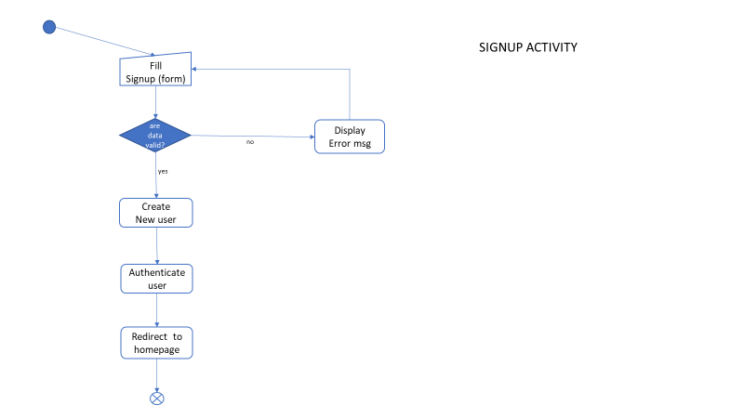

MODULE 3

|  |  |  |
| --- | --- | --- |
| **SEARCH** | ACTEURS | ***Rechercher un produit***  -USER : utilisateur anonyme & ordinaire  - EMPLOYEE : utilisateur avec droit d’administrateur |
| DETAILS FONCTIONNELS | 1. L’utilisateur consulte la page de recherche 2. L’utilisateur saisie les paramètres de recherche (nom, catégorie, etc.) 3. Si les paramètres sont remplis, effectuer la recherche sur base de ces paramètres   Si les paramètres sont vides, effectuer la recherche par défaut |

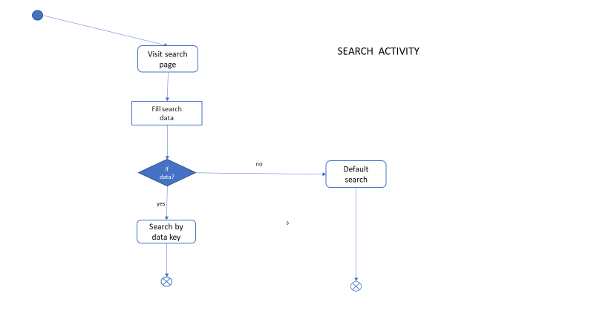

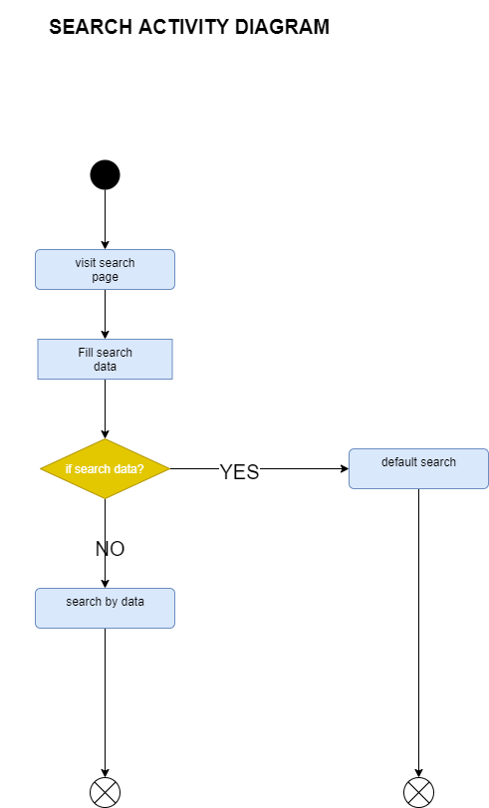

MODULE 4

|  |  |  |
| --- | --- | --- |
| **SEARCH** | ACTEURS | ***Sélectionner un produit disponible***  Ce module concerne les acteurs suivants :   * USER : utilisateur anonyme & ordinaire * EMPLOYEE : utilisateur avec droit d’administrateur |
| DETAILS FONCTIONNELS | 1. L’utilisateur clique sur le nom d’un des produits présentés sur la page 2. Une « fancy box (modal popup) » s’affiche sur l’écran avec le détail du produit 3. Si l’utilisateur clique sur le bouton « Sélectionner ce produit » :   -La « fancy box » se referme  - L’utilisateur est redirigé vers la page de réservation   1. Si l’utilisateur clique sur le bouton « Annuler » :   - La « fancy box » se referme  - L’option « réservation » est désactivée |

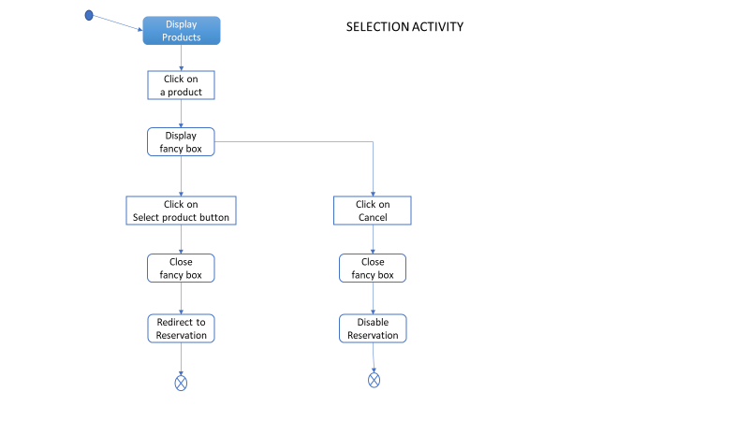

MODULE 5

|  |  |  |
| --- | --- | --- |
| **RESERVATION** | ACTEURS | ***Réserver un produit***  Ce module concerne les acteurs suivants :   * USER : utilisateur ordinaire * EMPLOYEE : utilisateur avec droit d’administrateur |
| DETAILS FONCTIONNELS | 1)L’utilisateur voit le produit sélectionné, s’afficher sur la page  2) Si le produit est déjà réservé :  a. Afficher la période de réservation  b. Présenter le bouton « calendrier » pour la possibilité d’une autre réservation  3)Si le produit n’est pas encore réservé :  c. Présenter le bouton « calendrier » pour la possibilité d’une autre réservation  4)Compléter le formulaire de réservation  5)Confirmer la réservation  Un e-mail avec le détail de cette réservation est envoyé au client |

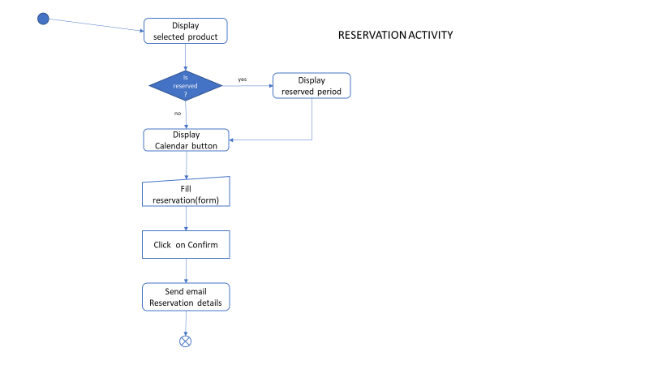

MODULE 6

|  |  |  |
| --- | --- | --- |
| **MAINTAIN INFORMATION** | ACTEURS | ***Gérer les détails sur le produit***  Ce module concerne l’acteur suivant :  EMPLOYEE : utilisateur avec droit d’administrateur |
| DETAILS FONCTIONNELS | 1. L’utilisateur consulte la liste de tous les produits disponibles ou non 2. L’utilisateur peut cliquer sur le nom d’un des produits présentés sur la page 3. Une « fancy box » s’affiche sur l’écran avec le détail du produit 4. L’utilisateur clique sur le bouton « Fermer » pour la refermer 5. a. Si l’utilisateur clique sur la case liée au produit disponible (au client),   le produit devient indisponible au client b. Si l’utilisateur clique sur la case liée au produit indisponible (au client),  Le produit devient disponible au client   1. L’utilisateur peut cliquer sur le bouton « Supprimer » lié au produit : 2. Si ce produit est concerné par une réservation active ou future :   a.1. La suppression est refusée  a.2. Un message d’avertissement est affiché à l’écran   1. Si ce produit n’est pas concerné par une réservation active ou future :   b.1. La suppression est exécutée  b.2. Un message est affiché confirmant cette action   1. L’utilisateur peut cliquer sur le bouton « Nouveau produit » 2. L’utilisateur rempli le formulaire relatif au nouveau produit 3. L’utilisateur clique sur le bouton « Créer » 4. Le nouveau produit est affiché dans la liste des produits |

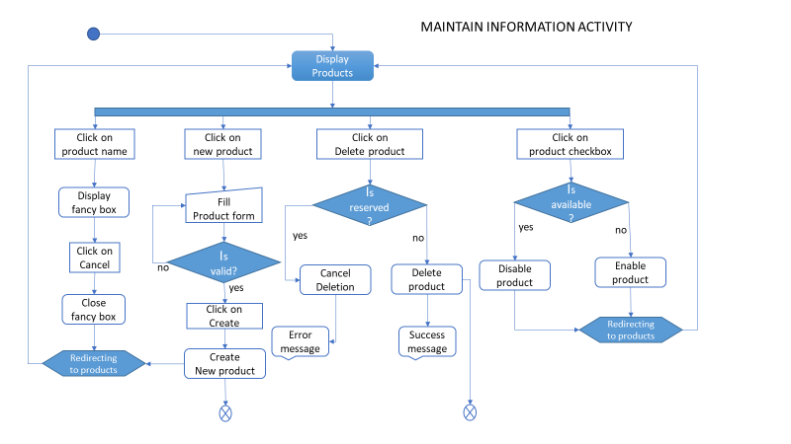

MODULE 7

|  |  |  |
| --- | --- | --- |
| **RENTAL REPPORT** | ACTEURS | Rapport sur les réservations  Ce module concerne l’acteur suivant :  EMPLOYEE : utilisateur avec droit d’administrateur |
| DETAILS FONCTIONNELS | 1. L’utilisateur consulte la liste de toutes les réservations effectuées   2)L’utilisateur sélection un créneau horaire ou une période de temps  3)Les réservations relatives au créneau horaire sélectionné sont affichées  a. s’il y a des réservations, le bouton « Générer le rapport » est activé  b. s’il n’y a pas des réservations, le bouton « Générer le rapport » est désactivé  4)L’utilisateur sélectionne le format voulu pour le rapport  5)L’utilisateur clique sur le bouton « Générer le rapport »  Le rapport est généré au format sélectionné |

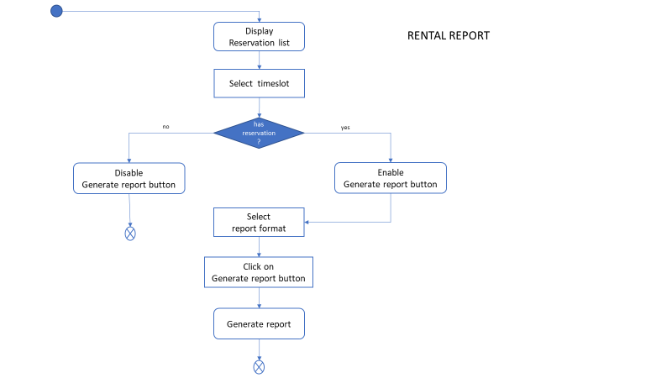

MODULE 8

|  |  |  |
| --- | --- | --- |
| **BILL / INVOICE** | ACTEURS | ***Facturation***  Ce module concerne l’acteur suivant :  EMPLOYEE : utilisateur avec droit d’administrateur |
| DETAILS FONCTIONNELS | 1)L’utilisateur consulte la liste de toutes les réservations effectuées  a. Si la facturation a déjà été créée, l’icône « ok » apparait sur la réservation  b. Si la facturation n’a pas encore été créée, l’icône « pas ok » apparait sur la   réservation  2)L’utilisateur clique sur une réservation  3)Une « fancy box » s’affiche sur l’écran avec le détail de la réservation  4)L’utilisateur sélectionne le format voulu pour la facture  2)L’utilisateur clique sur le bouton « Créer »  a. si la facture existe déjà, elle est mise à jour avec les données actuelles  b. si la facture n’existe pas encore, elle est créée |

